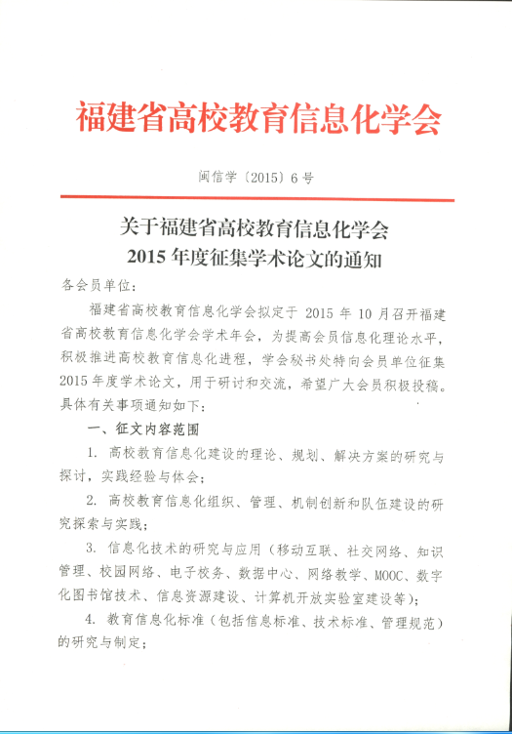
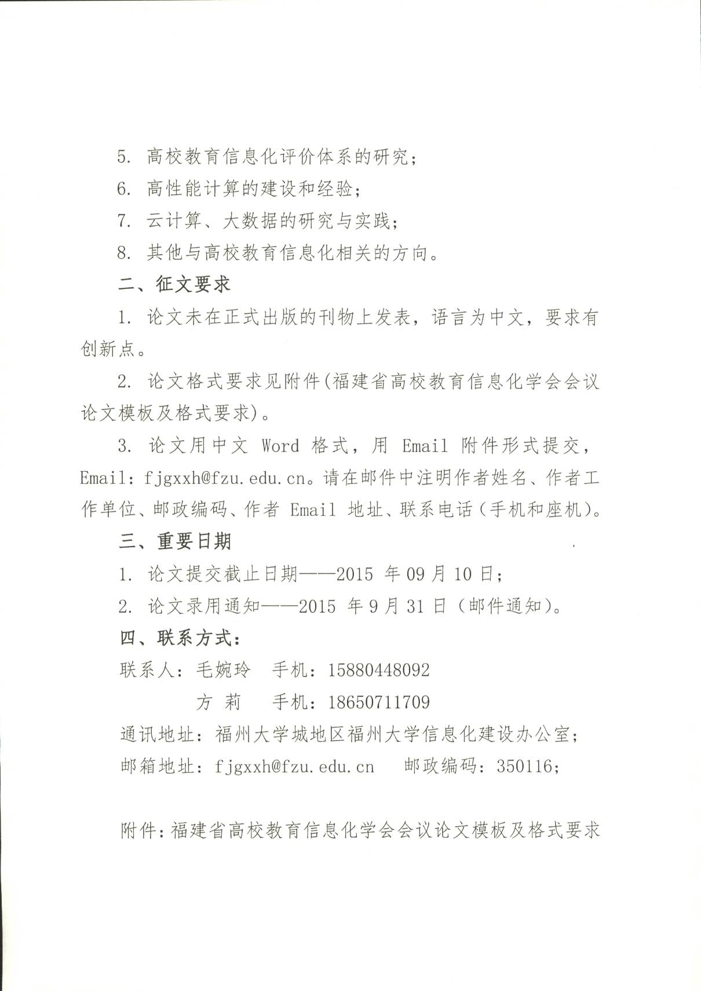
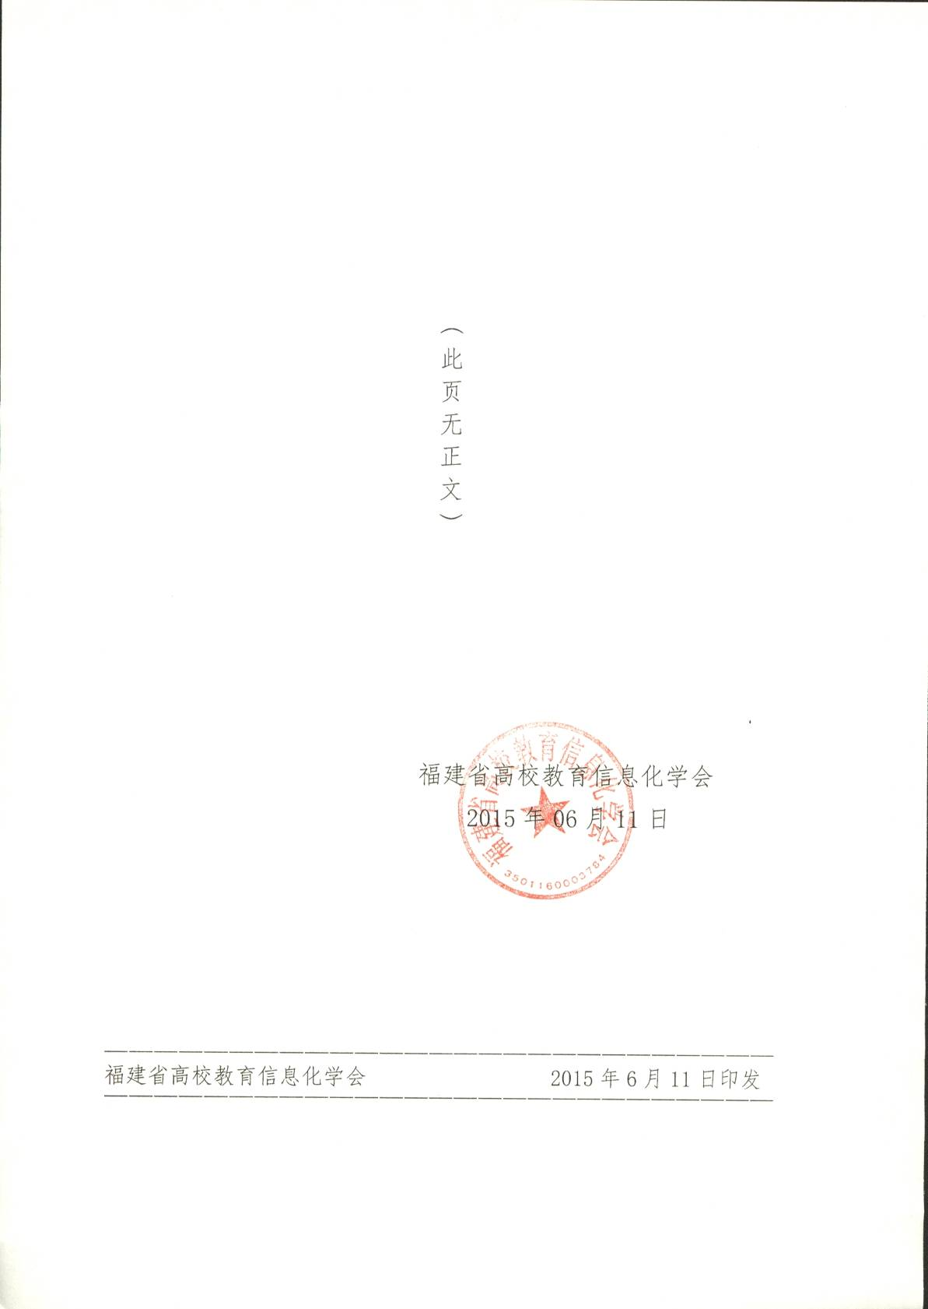

论文题目

作者姓名¹，作者姓名²
(作者单位名称)
摘 要：内容包括目的、方法、结果、结论(四要素缺一不可)等。摘要应以第三人称撰写，不得出现“本文”、“作者”等词汇。应写成报道性文摘，并具有独立性和自明性，即不阅读全文，就能获得全文的主要信息（特别注意所述内容均应包含在正文中，且数据一致）。不要重复题目，给出文中的主要信息、关键步骤或数据，以便于检索；篇幅：200字左右。英文摘要应与中文摘要内容相对应；缩写词首次出现时请给出全称。
关键词：关键词1；关键词2； 要求4-8个，用分号隔开

引言

引言中应简要回顾本文所涉及的科学问题的研究历史，尤其是近三年的研究成果，需引用参考文献；并在此基础上提出论文所要解决的问题，并扼要说明本研究中所采用的方法和技术手段等。引言部分不加小标题。
一、（一级标题）
××（正文）××××××××××××××××××××××××××××××××××××××××××××××××××××××××××××。
表1 双栏表格示例
栏头 | 栏目 | 栏目 | 栏目 | 栏目
××× | ×× | ×× | ×× | ×××
××× | ×× | ×× | ×× | ×××
表格：
表格采用三线表。每个表格都应有表序和表题，表题应简明扼要。表头上的栏目填写该栏的项目名称，当项目是物理量时，请按国家法定计量单位的标注规定，列出物理量的名称、符号和使用单位。量符号用斜体字母，单位用正体字母，中间用斜杠“/”连接，如： tR/min，RSD/%。作者应使表格尽量满足期刊要求。
1.（二级标题）
×××××××××××××××××××（正文）×××××××××××××××××××××××××××。
(1)（三级标题）
××××××××××××××××××××（正文）××××××××××××××××××××××××××。

图1 图的说明
插图：
图题说明为中文，置于图下。作者提供的图用计算机绘制，线条要清晰、均匀、虚实分明，准确无误。图注放在图题下面。函数和谱图请提供黑白矢量图(指放大缩小清晰度不变的图)或位图(分辨率600 dpi)。图片的大小最好在7 cm之内。
- （四级标题）
××（正文）×××××××××××××××××××××××××××××××××××××。
二、（一级标题）
××（正文）×××××××××××××××××××××××××××××××××××××。
1.（二级标题）
××（正文）×××××××××××××××××××××××××××××××××××××。
2.（二级标题）
××（正文）××××××××××××××××××××××××××××××××××××××。
3.（二级标题）
××（正文）××××××××××××××××××××××××××××××××××××××
三、（一级标题）
××（正文）×××××××××××××××××××××××××××××××××××××。
参考文献:
[1] 参考文献择主要的列出，在文中按出现顺序用[1]，[2]，……，上角标注，在“参考文献”中，用[1]，[2]，……，顺序标注.参考文献必须是公开发表的、文中直接引用的，著录项目要齐全.参考文献录入请严格按照下面的格式：
[2] 中国人和外国人的姓名一律采用姓前名后著录法，英文名缩写为首字母，缩写名后不加点“．”，作者是三位的必须全部列出，四位作者以上的列出前三位作者，然后用“等”(英文文献“et al”)，英文题名实词的首字母大写，起止页码中文用“～”，英文用“-”结束处用英文句号“.”.
[3] 著者.篇(题)名[J].刊名，出版年，卷号(期号)： 起止页码.期刊－连续出版物(J)
[4] 主要著作责任者.书名[M].版次[第1版可略].出版地： 出版者，出版年： 起止页码.专著(图书)(M)
[5] 作者.篇(题)名[D].保存地点： 保存单位，年.学位论文(D)
[6] 作者(报告人).题名(析出文献)[A].会议录或会议名[C]，出版者，出版时间： 页码.会议文献(C)
[7] 专利申请者(所属单位).专利题名[P].专利国别： 专利号，出版日期.专利文献(P)
[8] 起草责任者.标准代号 标准顺序号—发布年 标准名称．出版地： 出版者，出版年.(也可略去起草责任者、出版地、出版者和出版年)标准文献
[9] Wang, William S.-Y. 1991 Explorations in language, Pyramid Press, Taipei.
[10] 张焕照，彭云蜂．国内外聚苯乙烯工业与技术概况[J]．石油化工设计，1999，16(4)：9-12

通讯地址：
邮编：
Email：
QQ：
微信号：

附论文全文格式
题目（宋体二号加粗居中,单倍行距。）
作者姓名（楷体_GB2312小四号居中，多个作者用逗号隔开）
作者单位（宋体小五号,行距10磅，段后6磅，多个单位按顺序编号，中间用逗号隔开）
摘要（宋体五号加粗首行缩进2.5字符， “摘要”二字之间空一字）
摘要内容（楷体五号,固定行距15磅）
关键词（宋体五号加粗首行缩进2.5字符）内容（楷体五号,固定行距十五磅）
引言（宋体五号加粗）内容（楷体五号固定行距十五磅）
一级标题（黑体五号加粗,单倍行距）如“一、二、三”
二级标题（黑体小五, 固定行距十五磅, 段前段后3磅）如 “1.2.3”
三级标题（宋体五号,固定行距十五磅, 段前段后3磅）如“（1）（2）”
四级级标题（宋体五号,固定行距十五磅, 段前段后3磅）如“①②③”
正文部分（宋体5号,固定行距十五磅, 首行缩进1字符）
表格标注在表格上方，居中，黑体小五号加粗,固定行距12磅，段前6磅。 表中文字均为小五，固定行距12磅。数字英文用Time New Roman ， 罗马字用Symbol。
图片标注在下方，居中，黑体小五号加粗,固定行距12磅，段后6磅。
参考文献（宋体五号加粗固定行距15磅，段前段后3磅）
参考文献内容：中文宋体小五号,固定行距15磅,英文Times New Roman小五号
例如：
[1]彭锦， 刘宝碇. 不确定理论的公理化体系[J]. 黄冈师范学院学报，2004，14（2）：1-10.
[2]Liu B., Theory and Practice of Uncertain Programming[M], Physica-Verlag, Heidelberg, 2002.
通讯地址、邮编、Email QQ、微信号（宋体五号加粗，内容宋体五号）

